镇安县政协办2017年部门决算公开情况说明

一、部门主要职责
人民政协是中国人民爱国统一战线的组织，是中国共产党领导的多党合作和政治协商的重要机构，是发扬社会主义民主的重要形式。政协镇安县委员会办公室属财政全额拨款行政单位，主要职责是：政治协商、民主监督、参政议政。
二、2017年度部门工作完成情况
2017年县政协在中共镇安县委的坚强领导下，认真学习贯彻党的十九大精神，高举中国特色社会主义伟大旗帜，牢牢把握团结民主两大主题，动员组织全体政协委员和社会各界人士，紧扣服务追赶超越，聚焦打赢“五大攻坚战”，发挥优势，科学履职，围绕中心，服务大局，为助力脱贫攻坚、推动县域经济社会发展作出了积极贡献。
1.学习教育：坚持把学习贯彻党的十九大精神、习近平新时代中国特色社会主义思想、党章党规以及政协理论作为学习重点，充分利用政协例会以及辅导培训、学习研讨、调查研究等形式组织委员和干部学习。成立了20个委员学习组，8月份邀请专家教授对新一届政协委员和机关干部进行了集中培训。
2.专题协商：围绕“十三五”规划的实施、脱贫攻坚、全域旅游、绿色发展、供给侧结构性改革、产业转型升级、创业就业等专题开展了专题协商7次。组织相关部门开展了文旅融合、移民搬迁、村组公路建设、特色产业发展等专题协商，积极议政建言。成立了“政协委员建言献策接待室”，广泛征集委员意见建议，收集整理反映社情民意信息100余条。
3.视察调研：先后开展了创业就业、“七五”普法、精准扶贫、魔芋产业工作调研以及全域旅游、消防安全工作视察，形成了调研视察报告，送县委、县政府及相关部门；组织部分委员和机关干部赴湖南十八洞村考察精准扶贫工作，形成考察报告并在县委常委会进行了学习交流；配合各级各地政协多次来我县开展的工作调研、学习考察及会议活动15次。
4.提案工作：全年共征集委员提案160件，立案130件，全部得到办复和落实。开展了“一号提案”和重点提案视察督办活动，促进了提案办理落实。
5.文史工作：巩固省级文史重点县创建成果，出版发行了第25辑《镇安文史资料精编》，征编稿件120余篇100余万字、图片60余幅。镇安政协被评为全省政协文史工作先进集体。
6.脱贫攻坚：县政协班子认真贯彻执行县委决策部署，全力包抓庙沟镇、木王镇、蒿坪村等“两镇六村”脱贫攻坚工作以及魔芋烤烟产业发展、移民搬迁、旬河水电旅游开发、信访维稳等中心工作；县政协机关认真做好蒿坪村包扶工作，突出抓思想扶智助力、抓设施夯实基础、抓产业促农增收，组织委员及相关部门开展了“送政策、送文化、送科技、送医疗、送物资”促脱贫活动；组织政协委员开展“三下乡”、“三带四联”、“百企帮百村联千户”、“爱心超市”捐赠、捐资助学等扶贫活动，帮带贫困户脱贫致富，为县中贫困大学生捐资14.28万元，为15村爱心超市捐赠物资15万元。同时，与南京市浦口区政协开展了扶贫协作交流活动，全力配合省脱贫攻坚第三方评估，圆满完成了工作任务。
7.自身建设：加强党建和作风建设，贯彻全面从严治党新要求，扎实推进“两学一做”学习教育常态化制度化，严格贯彻中央八项规定《实施细则》和县委干部管理九个严格《规定》，持续加强“四风”治理。加强机关建设，开展了文明机关创建活动，建立了规范化的支部活动室、建言献策接待室、图书阅览室，为委员履职和机关工作创造了条件。组建了九届政协专门委员会，明确了专委会组成人员职责，出台了《政协委员履职管理办法》，建立了机关学习、工作、管理等各项规章制度。加强工作宣传，在市以上报刊杂志和网站刊发工作信息、体会文章及调研报告60余篇。
三、部门决算单位构成
本部门预算单位包括政协镇安县委员会预算和政协镇安县委员会办公室预算，无二级预算单位。
纳入本部门2017年部门决算公开范围的单位共有1个，包括：
序号 | 单位名称
1 | 中国人民政治协商会议陕西省镇安县委员会办公室
四、部门人员情况说明
截止2017年底，县政协共设5个委室，分别是：提案委员会、经济委员会、学习与文史委员会、社会与法制委员会、综合办公室，县政协共有编制数15人，实有24人，离退休人员25人。
五、部门决算收支情况说明
（一）2017年度收入支出总体情况说明
- 本年度收入544.53万元。其中：上年结转4.3万元；财政拨款收入540.23万元，较上年增长19%，其主要原因是因工作需要增加经费。本年度支出544.53万元。其中：年末结余65.63万元；财政拨款支出478.90万元，较上年增长5%，其主要原因是因工作需要经费支出加大。
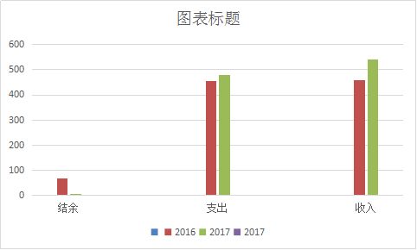

1

2、本年度收入构成情况2017年收入总计：544.53万元。包括：
- 财政拨款收入540.23万元；
- 上年结转4.3万元，为以前年度尚未列支，结转到本年仍按原规定用途继续使用的资金。
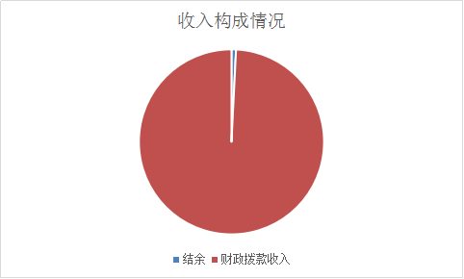

3、2017年支出总计：544.53万元。包括：
- 基本支出352.7万元。其中：工资福利支出181.54万元，商品和服务支出70.22万元，对个人和家庭的补助100.94万元。
（2）项目支出126.2万元
（3）年末结转结余：65.63万元，主要是本年度及以前年度预算安排、因客观条件发生变化无法按原计划实施，需延迟到以后年度按原规定用途继续使用的资金。
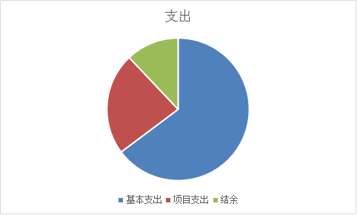
（二）2017年度财政拨款收入支出总体情况说明
1、2017年财政拨款收入540.23万元，比2016年增长了19%；2017年度财政拨款支出478.9万元，较上年增长5%，主要原因是工作需要业务需求加大。
2、一般公共预算财政拨款支出情况（按政府功能分类科目说明支出具体内容）。

2017年度一般公共服务支出478.9万元，其中：
- 2010201基本支出352.7万元，较上年下降17%，其主要原因是从2017年7月退休干部养老经费交由养老经办中心发放。（其中：工资福利支出181.54万元，较上年下降9%，其主要原因是今年退休6人，没有新增人员；商品和服务支出70.22万元，较上年下降25%，其主要原因是按“八项规定”要求，大力节约开支；对个人和家庭的补助100.94万元，较上年下降22%，其主要原因是从2017年7月退休干部养老经费交由养老经办中心发放。）；
（2）2010202、2010204、2010205、2010299项目支出126.2万元，较上年增长282%，其主要原因是根据工作需要，项目资金费用加大。
- 一般公共预算财政拨款基本支出决算情况（按人员经费和公用经费分别进行说明）。
2017年度一般公共预算财政拨款基本支出352.7万元。其中：
（1）人员经费支出282.48万元。主要是机关工资、家庭补助支出，较上年下降14%，主要原因是从2017年7月退休干部养老经费交由养老经办中心发放。（其中：工资福利支出181.54万元，较上年下降9%，其主要原因是今年退休6人，没有新增人员；对个人和家庭的补助100.94万元.较上年下降22%，其主要原因是从2017年7月退休干部养老经费交由养老经办中心发放。）
（2）公用经费支出70.22万元。主要是机关日常经费支出，较上年下降25%，其主要原因是按“八项规定”要求，大力节约开支。（其中：商品和服务支出70.22万元）。
4、政府性基金财政拨款收支情况说明
本部门无政府性基金决算收支，并已公开空表。
（三）2017年度“三公”经费、培训费及会议费支出情况说明
- “三公”经费财政拨款支出总体情况说明。
2017年公共预算财政拨款安排的“三公”经费支出21.78万元，较上年下降2%，其主要原因是按中央八项规定要求，大力节约开支。（其中：因公出国（境）费用0万元，公务用车购置及运行维护费17.73万元，较上年下降2%，其主要原因是按“八项规定”要求，大力节约开支；公务接待费4.05万元，较上年下降1%，其主要原因是按“八项规定”要求，大力节约开支.）。
（1）因公出国（境）费用0万元。
（2）公务用车购置及运行维护费17.73万元，主要用于公务用车运行维护。较上年下降2%，其主要原因是按“八项规定”要求，大力节约开支。其中，公务用车购置费0万元，是按照规定通过政府采购，财政直接支付方式购置公务用车。年底公务用车保有量3辆。公务用车运行维护费17.73万元。
（3）公务接待费4.05万元，主要用于机关组织委员视察调研和外县（区）政协来我县考察学习费用支出。较上年下降1%，其主要原因是按“八项规定”要求，大力节约开支。2017年公务接待20批、165人次。
2、培训费支出决算情况说明。
2017年培训费支出3.8万元，主要指领导干部按上级要求加强业务学习培训以及对政协委员及职工进行业务培训和公务员培训。较上年增长493%，原因是换届新委员及工作人员根据工作需要业务知识培训次数增多（含组织委员开展十九大精神专题培训2次）。
3、会议费支出决算情况说明。
2017年会议费支出4.20万元，主要指政协工作需要正常召开履行例会等安排的各项会议支出。较上年增加8%，其主要原因是因工作需要增加会议费用开支。
六、2017年部门绩效管理情况说明
2017年本部门末开展绩效管理，计划在2018年开展绩效管理工作。
七、其他重要事项的情况说明
2017年机关运行经费支出70.22万元，较上年减少25%。其主要原因是按“八项规定”要求，大力节约开支。
（二）政府采购支出情况。
本部门2017年无政府采购支出。
（三）国有资产占用及购置情况说明
截至2017年末，本部门所属单位共有车辆3辆；单价20万元以上的通用设备2台（套）；单价50万元以上的通用设备0台（套）。2017年当年购置车辆0辆；购置单价20万元以上的设备0台（套）；购置单价50万元以上的通用设备0台（套）。
八、专业名词解释
1、基本支出：指为保障机构正常运转、完成日常工作任务而发生的各项支出。
2、项目支出：指单位为完成特定的行政工作任务或事业发展目标所发生的各项支出。
3、“三公”经费：指部门使用一般公共预算财政拨款安排的因公出国（境）费、公务用车购置及运行费和公务接待费支出。
4、机关运行经费：指行政单位和参照公务员法管理的事业单位使用一般公共预算财政拨款安排的日常公用经费支出。

